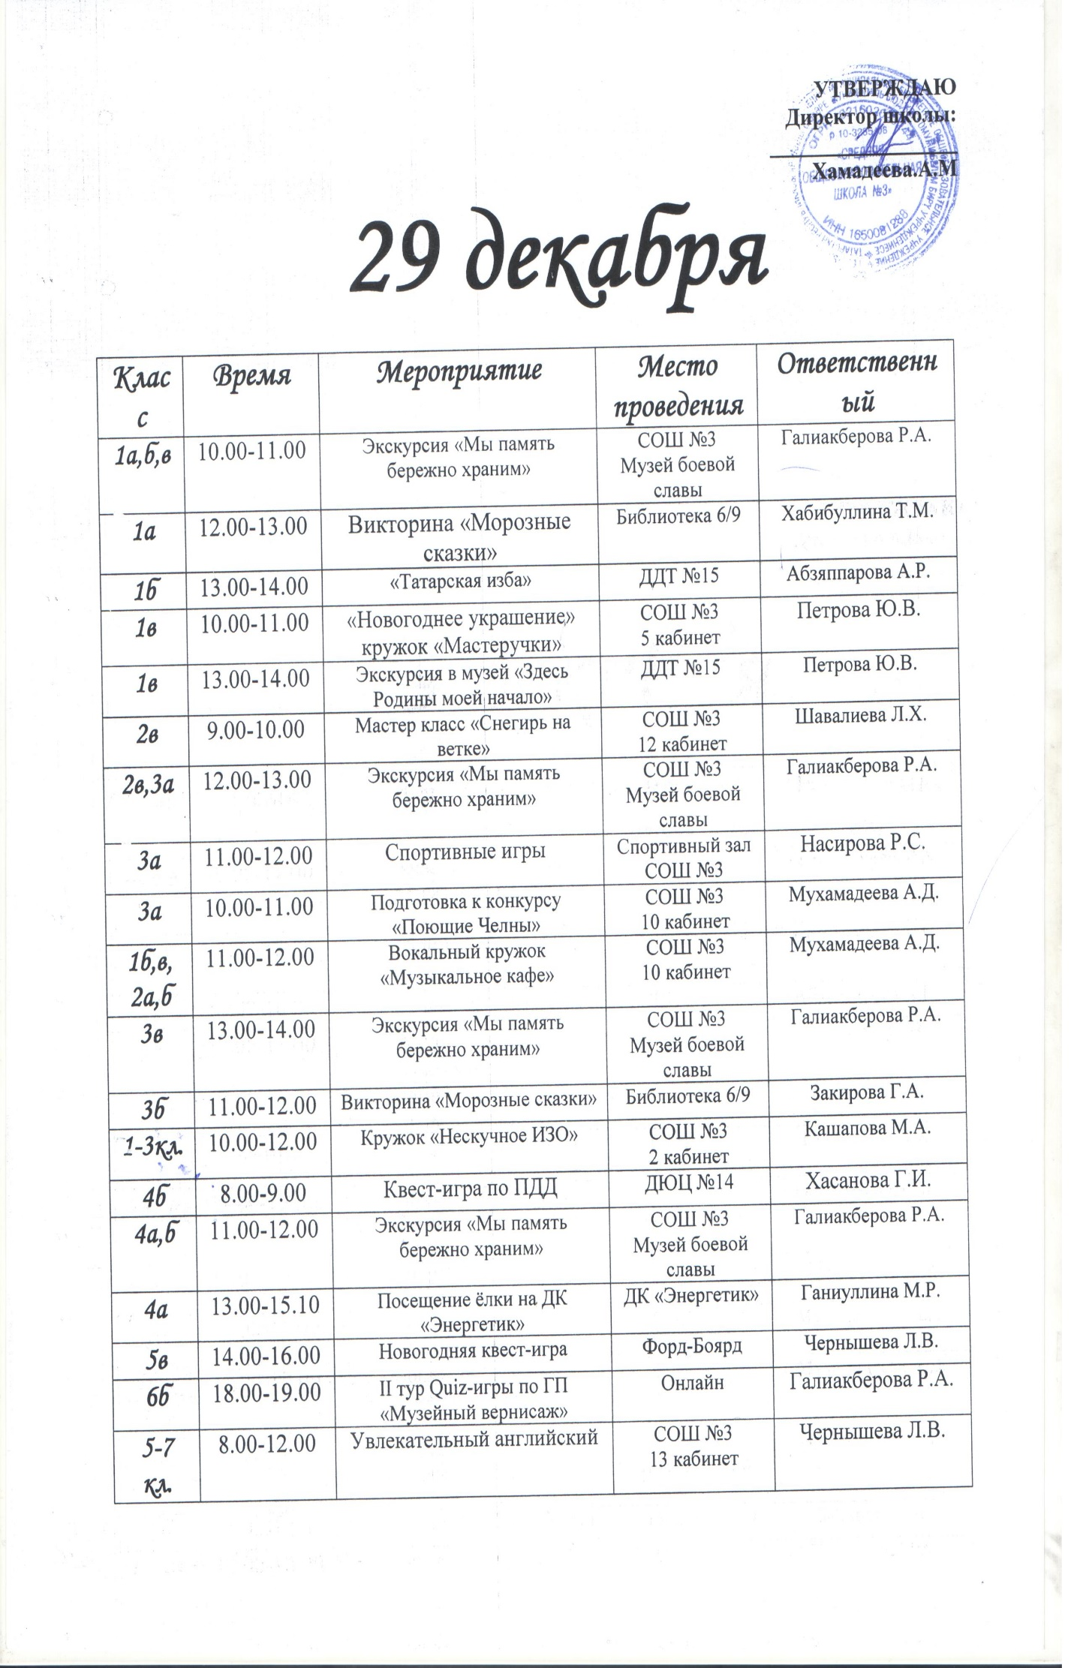

5-8 кл | 12.00-14.00 | Творческая мастерская «Знакомство с техникой пэчворк» мастер-класс «Прихватки к Новому году» | СОШ №3  10 кабинет | Мухамадеева А.Д.
8а,б | 10.00-11.00 | Игра «Законопослушный гражданин» | СОШ №3  16 кабинет | Портнова А.М.
10а | 8.00-12.00 | Увлекательная химия | СОШ №3  24 кабинет | Лысюк Р.М.
30 декабря

Класс | Время | Мероприятие | Место проведения | Ответственный
2б | 13.00-14.00 | Веселые игры | Спортивный зал СОШ №3 | Джурабаева Д.Ф.
3в | 10.00-13.00 | Подвижные игры | Спортивный зал СОШ №3 | Кашапова М.А.
5а,б,в | 10.00-11.00 | Квест-игра «Загадки космоса» | СОШ №3  Музей боевой славы | Галиакберова Р.А.
7б | 11.00-12.00 | Квест-игра «Загадки космоса» | СОШ №3  Музей боевой славы | Галиакберова Р.А.
3б | 12.00-13.00 | Экскурсия «Мы память бережно храним» | СОШ №3  Музей боевой славы | Галиакберова Р.А.
7б | 15.00-17.30 | Квест-игра «Тайны Форта» | Форд-Боярд | Гильмутдинова Г.М.

3 января
Класс | Время | Мероприятие | Место проведения | Ответственный
3б | 14.00-15.00 | Подвижные игры | Спортивный зал СОШ №3 | Закирова Г.А.
8а,8б | 14.00-16.00 | Игра в Волейбол | Спортивный зал СОШ №3 | Закирова Г.А.
9а | 13.00-14.00 | Игра в Волейбол | Спортивный зал СОШ №3 | Пыжьянова Д.А.

4 января
Класс | Время | Мероприятие | Место проведения | Ответственный
1б,1в | 10.00-11.00 | Рождественская мастерская радости | ДДТ №15 | Петрова Ю.В.  Абзяппарова А.Р.
3б | 13.00-14.00 | Игра «Здоровая Россия» | МАУДО «Огниво» | Закирова Г.А.
4а | 12.00-13.00 | Своя игра по ПДД | СОШ №3  5 кабинет | Ганиуллина М.Р.
4а | 13.00-15.00 | Посещение катка «Подросток» | Возле дома 6/2 | Ганиуллина М.Р.
5а | 11.00-12.00 | Подготовка к участию в городском экологическом марафоне «ЭкоЧелны» | СОШ №3  31 кабинет | Сатдарова Э.Р.
7б | 11.00-12.00 | Футбол в валенках | СОШ №10  Футбольное поле | Галиакберова Р.А.

5 января
Класс | Время | Мероприятие | Место проведения | Ответственный
1а | 10.00-11.00 | Веселые старты | Спортивный зал СОШ №3 | Хабибуллина Т.М
1а | 11.00-13.00 | Посещение елки на площади ДК «Энергетик» | ДК «Энергетик» | Хабибуллина Т.М
1в | 12.00-13.00 | Экскурсия в зимний лес «Поможем птицам» | Парк культуры и отдыха | Петрова Ю.В.
2а | 10.00-12.00 | Веселые старты | Спортивный зал СОШ №3 | Шарифуллина Р.Р.
4а | 10.00-12.00 | Час настольных игр «новогодний игробум» | Детская библиотека 6/9 | Ганиуллина М.Р.
4а | 12.00-14.00 | Веселые старты | Спортивный зал СОШ №3 | Ганиуллина М.Р.
5а | 13.00-14.00 | «Поделись теплом» в рамках ГП «СМС-дети» | ЦДТ №16 «Огниво» | Сатдарова Э.Р.
5б | 13.00-14.00 | Развлекательная программа в рамках ГП «Территория осмысления» | ДЮЦ №14 | Щербакова Л.С.
6б,8а | 10.00-11.00 | Интерактивная площадка «Рука в руке» | ГТДИМ №1 | Галиакберова Р.А.

6 января
Класс | Время | Мероприятие | Место проведения | Ответственный
1а | 9.00-10.00 | «Экологическая азбука» | СОШ №3  7 кабинет | Хабибуллина Т.М.
1а | 11.00-12.00 | Семейная игра по станциям «Единое пространство» в рамках ГП «Безопасное детство» | ЦДТ «Огниво» | Хабибуллина Т.М.
2б | 10.00-11.00 | Рождественская мастерская радости | ДШИ №1 | Джурабаева Д.Ф.
5б | 11.00-12.00 | Учебная экскурсия «Британский клуб. Виртуальная экскурсия по Великобритании» | СОШ №3  14 кабинет | Щербакова Л.С.
5в,7б | 10.00-11.00 | Подвижные игры | Спортивный зал СОШ №3 | Чернышева Л.В.
6а,б,в | 10.00-11.00 | Квест-игра «Загадки космоса» | СОШ №3  Музей боевой славы | Галиакберова Р.А.
6а,в | 10.45-12.00 | Подвижные игры | Спортивный зал СОШ №3 | Чернышева Л.В.
8а,б | 11.00-12.00 | Квест-игра «Загадки космоса» | СОШ №3  Музей боевой славы | Галиакберова Р.А.
7а | 10.00-11.00 | Веселые старты | Спортивный зал СОШ №3 | Гильмутдинова Г.М.
7а | 12.00-13.00 | Квест-игра «Загадки космоса» | СОШ №3  Музей боевой славы | Галиакберова Р.А.
8а,8б | 14.00-16.00 | Подвижные игры | Спортивный зал СОШ №3 | Портнова А.М.

8 января
Класс | Время | Мероприятие | Место проведения | Ответственный
2б | 10.00-11.00 | Викторина «Школа мудрецов» | СОШ №3  4 кабинет | Джурабаева Д.Ф.
1а,б,в | 11.00-12.00 | Викторина «Зимняя прогулка по Англии» | СОШ №3  14 кабинет | Щербакова Л.С.
1б | 10.00-10.45 | Внеклассное занятие по русскому языку «Пишем ВПР» | СОШ №3  1 кабинет | Абзяппарова А.Р.

Мероприятия по Пушкинской карте
Класс | Время | Мероприятие | Место проведения | Ответственный
8а | 7.12  18.30 | «Снова вместе в Рождество» | Органный зал | Портнова А.М.
8б | 29.12 | Тематическая экскурсия «История Камского хлеба» | Музей Камского хлеба | Хамидуллина Л.Ф.
9а | 30.12  13.30-14.30 | Квест-игра «В поисках музейных экспонатов» | Музей истории города | Пыжьянова Д.А.
9б | 30.12 | Экскурсия «В поисках клада» | Музей истории города | Хафизова Р.Ш.
10а | 8.01  18.00 | Спектакль «Испытание судьбы» | Татарский драмтеатр | Жукова Н.Н.

10 января
Класс | Время | Мероприятие | Место проведения | Ответственный
1б | 11.00-11.45 | «С песней, музыкой, в игре изучаем ПДД» | СОШ №3  1 кабинет | Абзяппарова А.Р.
2а | 10.00-11.00 | Посещение катка «Подросток» | Возле дома 6/2 | Шарифуллина Р.Р.
6б | 13.00-14.00 | Подвижные игры | Спортивный зал СОШ №3 | Галиакберова Р.А.
8а,б,9а | 15.00-16.00 | Диспут «Открытый вопрос» | ЦДТ «Огниво» | Портнова А.М.
8б | 9.00-10.00 | Квиз-игра «Новогодний каламбур» | Библиотека 6/9 | Хамидуллина Л.Ф.
9б | 12.00-13.00 | Познавательная игра «Традиции рождества» | Библиотека 6/9 | Хафизова Р.Ш.
10а | 13.00-14.00 | «Роспись рождественского пряника» | ДДТ №15 | Жукова Н.Н.

11 января
Класс | Время | Мероприятие | Место проведения | Ответственный
1в,2в | 10.00-11.00 | «Час настольной игры» | Городская библиотека | Петрова Ю.В. Шавалиева Л.Х.
2в | 11.00-12.00 | Конкурс презентаций | ДДТ №15 | Шавалиева Л.Х.
3а,3в | 11.00-12.00 | Час настольных игр «Новогодний игробум» | Детская библиотека 6/9 | Насирова Р.С.  Кашапова М.А.
3в | 9.00-10.00 | «Мой друг – русский язык» | СОШ №3  2 кабинет | Кашапова М.А.
3а | 12.00-14.00 | Викторина «Знатоки правил дорожного движения» | СОШ №3  8 кабинет | Шарифуллина Р.Р.
6а,в | 14.00-15.00 | Квиз-игра «Новогодний каламбур» | Детская библиотека 6/9 | Мухамадеева А.Д.  Нигметзянова Л.Р.
6а | 15.00-16.00 | Диспут «Открытый вопрос» в рамках ГП «Имею право» | ЦДТ №16 «Огниво» | Мухамадеева А.Д.
8а | 9.00-10.00 | Квест-игра «Новогодний киноклуб» | Городская библиотека 6/9 | Портнова А.М.
10а | 13.00-14.00 | Познавательная игра «Традиции рождества» | Библиотека 6/9 | Жукова Н.Н.
А также мы посетили:
Класс | Время | Мероприятие | Место проведения | Ответственный
1а | 22.12  11.00-12.00 | Новогодняя театрализованная шоу программа «Не последний богатырь» | ДК «Бумажник» | Хабибуллина Т.М.
2а | 22.12  13.00-14.00 | Новогодняя театрализованная шоу программа «Не последний богатырь» | ДК «Бумажник» | Шарифуллина Р.Р.
2б,3б | 15.12  13.00-14.00 | Киноклуб «Родина моя» «В гостях у новогодней сказки» | ДК «Энергетик» | Джурабаева Д.Ф.  Закирова Г.а.
2б | 27.12  9.00-10.00 | Новогодняя театрализованная шоу программа «Не последний богатырь» | ДК «Бумажник» | Джурабаева Д.Ф.
2в | 22.12  11.00-12.00 | Новогодняя театрализованная шоу программа «Не последний богатырь» | ДК «Бумажник» | Шавалиева Л.Х.
3а | 22.12  13.00-14.00 | Новогодняя театрализованная шоу программа «Не последний богатырь» | ДК «Бумажник» | Насирова Р.С.
3б | 23.12  13.00-14.00 | Новогодняя театрализованная шоу программа «Не последний богатырь» | ДК «Бумажник» | Закирова Г.А.
5а | 24.12  17.00-18.00 | Новогодняя театрализованная шоу программа «Не последний богатырь» | ДК «Бумажник» | Сатдарова Э.Р.
5б | 27.12  19.00-20.00 | Новогодняя театрализованная шоу программа «Не последний богатырь» | ДК «Бумажник» | Щербакова Л.С.
5в,7б | 8.12  14.00-15.00 | Кинофильм | ДК «Энергетик» | Чернышева Л.В.
7а | 13.00-14.20 | Просмотри кинофильма | ДК «Энергетик» | Гильмутдинова Г.М.
5в | 29.12  15.00-16.00 | Новогодняя квест-игра | Форд-Боярд | Чернышева Л.В.
7б | 18.12  18.00-19.00 | Новогодняя квест-игра | Форд-Боярд | Лысюк Р.М..
7а | 30.12  15.00-16.00 | Новогодняя квест-игра | Форд-Боярд | Гильмутдинова Г.М.

